東部広域商工団体連絡協議会

第21回 埼玉東部工業展 in さいたまスーパーアリーナ

～出展者募集のご案内～

吉川市、松伏町、草加市、越谷市、三郷市、八潮市の企業の技術交流と取引拡大、活性化を促進するために『第２１回 埼玉東部工業展 in さいたまスーパーアリーナ』を開催いたしますので、是非この機会にご参加下さい。
出展希望の方は、下記の募集要項をお読みになり出展申込書（裏面）にご記入の上お申し込み下さい。

募 集 要 項
開催日時 | 平成30年1月24日（水）10：00 ～ 18：00  平成30年1月25日（木）10：00 ～ 17：00
会場 | さいたまスーパーアリーナ（さいたま市中央区新都心８番地）  ※彩の国ビジネスアリーナ2018の会場内に団体出展
内 容 | 自社製品を展示ＰＲすると共に、出展者間及び来場者との技術交流・  情報交換・商談等を行う。（物販は禁止）
出展ブース  （１小間） | ■スペース：Ｗ１５０×Ｄ２００×Ｈ２７０(ｃｍ)  テーブル：Ｗ１２０×Ｄ６０×Ｈ７０(ｃｍ)×1 イス×１（裏面参照）
出 展 料 | ■無料（上記出展スペース＆テーブル×１＋イス×１）  その他（電源等）は別料金にて会場設営業者へ直接お支払いただきます。  【参考】「彩の国ビジネスアリーナ」に直接申し込みをすると ↓  1小間：W300×D200×H270cmで、77,000円（税込）です。
申込方法 | 裏面申込書にご記入の上、ファックスにてお申し込み下さい。
募集数 | 10小間（先着順） ※募集数に達し次第、締切とさせていただきます。
出展者  ガイドブック | 裏面ガイドブック掲載例のとおり作成し、各所へ配布いたしますので、※欄はご記入漏れございませんようお願いいたします。
出展者  事前説明会 | 開催日：１２月６日（水）  会 場：市民会館おおみや 大ホール
申込期限 | 平成2９年9月２９日（金）
開催イメージはWebで「彩の国ビジネスアリーナ2018」で検索するとご覧いただけます

【主 催】東部広域商工団体連絡協議会（TSK）
【後 援】松伏町、草加市、越谷市、三郷市、八潮市、吉川市
(公財)埼玉県産業振興公社、埼玉県東部地域振興センター

平成２９年８月１９日
ＦＡＸ：０４８－９８４－１１８９
申込締切:平成２９年９月２９日
東部広域商工団体連絡協議会（ＴＳＫ）
吉川市商工会

第21回埼玉東部工業展
in さいたまスーパーアリーナ
出 展 申 込 書

企業名  団体名  （※１） |  | フリガナ |  |  |  | 申込小間数
□１小間 □２小間
(必ず☑をつけてください)
代表者役職 |  |  | 代表者氏名
ご担当者役職 |  |  | ご担当者氏名
ご担当者携帯 |  | － － | ご担当者部署名
所在地  （※２） |  | 〒 － |  | 海外拠点を  お持ちの場合 |  | (国名を記入)
ＴＥＬ |  | （※３） | ＵＲＬ | http ://  （※４）
ＦＡＸ
E-mail |  |  | 公社広告掲載(有料)についての詳細な案内送付について |  |  | □希望する  □希望しない  (必ず☑をつけてください)
キャッチフレーズ（２０字以内）

出展概要（※５）７０字以内

電気の使用 | □予定あり □予定なし  (必ず☑をつけてください) |  | 給排水工事 |  | □予定あり □予定なし  (必ず☑をつけてください)
展示物の予定重量 | （300ｋｇ以上の予定がある場合のみ） |  | ﾋﾞｼﾞﾈｽｱﾘｰﾅへの出展回数 |  | □初めて □2回目 □3回目以上  (必ず☑をつけてください)

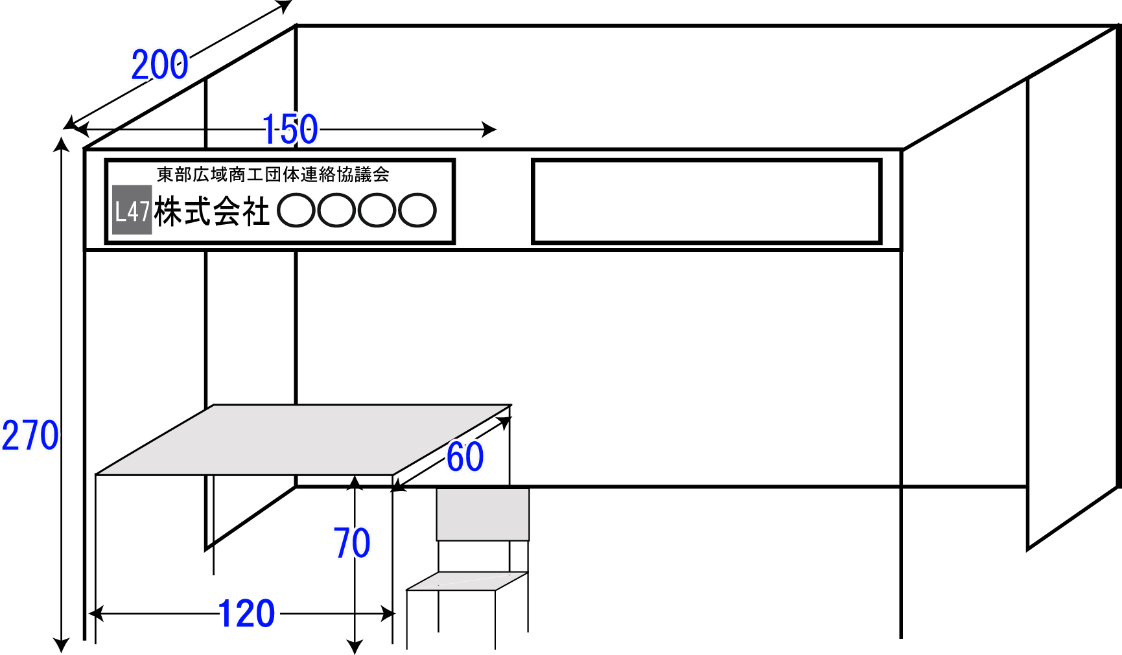
(※１)

所在地 342-0056 吉川市平沼** (※２)

ＴＥＬ 048-981-1211 (※３)

ＵＲＬ http://www.***.or.jp/ (※４)

出展概要 (※５)
中小企業経営のサポーター！！税務から融資まで様々な疑問にお答えいたします！！
ガイドブック掲載例
吉川工業
▼参考：1小間サイズ（cm）

